Instituto Politécnico Nacional 

*Unidad Profesional Interdisciplinaria de Biotecnología*

**Servicio Social**

Iturbe Gil Carlos

Ballesteros Escamilla Mariana Felisa

Julio 2022 – enero 2023

Contenido

**Introducción** 3

**Métodos en el análisis de marcha** 6

No Wearable 7

Wearable 10

**Análisis de marcha** 12

Estimation of Gait Mechanics Based on Simulated and Measured IMU Data Using an Artificial Neural Network 12

Gait Analisys with IMU 14

A quaternion based method to IMU-to-body alignment for gai analysis 16

**Propuesta** 18

Algoritmos de fusión 21

• Filtro de Kalman 22

• Algoritmo de Madgwick 24

• Algoritmo de Mahony 26

Cuaterniones 27

**Referencias** 29

# **Introducción**

La marcha se define como un modo de locomoción bípedo donde se suceden los periodos de apoyo monopodal y bipodal, posibilitando el desplazamiento del centro de gravedad del cuerpo humano con un coste energético menor a cualquier otra forma de locomoción humana. La zancada forma el ciclo básico de la marcha. El análisis de las variables espacio-temporales de la marcha permite un estudio detallado de este modo de locomoción. Son abundantes los estudios científicos que analizan las variables espacio-temporales de la marcha, tales como la longitud y tiempo de paso y de zancada, los tiempos de apoyo y de balanceo, así como la cadencia de pasos y la velocidad. Los objetivos del presente estudio son aunar la información más relevante respecto a las fases en las que se divide la marcha, así como identificar las variables espaciotemporales utilizadas para su análisis. El análisis espacio-temporal de la marcha ha mostrado ser un método adecuado para un estudio detallado de la misma.

La marcha está compuesta por pasos que a su vez forman zancadas, también denominado ciclo de la marcha. (Jesús, 2011)

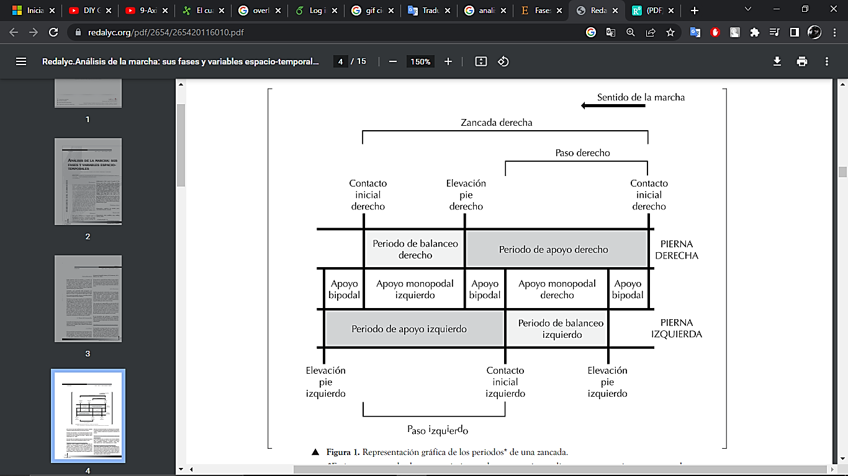

Figura 1. Ciclo de la marcha / zancada (Jesús, 2011)

El análisis de la marcha humana es objeto de numerosos proyectos de investigación en la actualidad Si nos centramos en el campo médico, los cambios en la marcha revelan información clave sobre la calidad de vida de las personas. Esto es de especial interés a la hora de buscar información fiable sobre la evolución de diferentes enfermedades: (a) enfermedades neurológicas tales como esclerosis múltiple o Parkinson; (b) enfermedades sistémicas tales como cardiopatías (en las que la marcha está claramente afectada); (c) alteraciones en la deambulación dinámica debido a secuelas de accidentes cerebrovasculares y (d) enfermedades causadas por el envejecimiento, que afectan a un gran porcentaje de la población. Conocimiento preciso y fiable de las características de la marcha en un momento dado, y aún más

Es importante destacar que su seguimiento y evaluación a lo largo del tiempo permitirá el diagnóstico precoz de enfermedades y sus complicaciones y ayudar a encontrar el mejor tratamiento.

Algunas de las patologías que nos ayudan a diagnosticar son las siguientes:

* Enfermedades neurodegenerativas
* Esclerosis Múltiple
* Esclerosis Lateral Amiotrófica
* Enfermedad De Parkinson
* Mielopatías
* Amiotrofia Espinal
* Ataxia Cerebelosa
* Tumores Cerebrales
* Trauma Craneoencefálico
* Enfermedades Neuromusculares (Miopatías)
* Patologías Cerebrovasculares
* Ciertos Tipos De Demencia
* Enfermedades Cardíacas O Fisiológicas
* Envejecimiento.

Las escalas tradicionales utilizadas para analizar parámetros de la marcha en condiciones clínicas son semi-subjetivas, realizadas por especialistas que observan la calidad de la marcha de un paciente haciéndolo caminar. Esto es a veces seguido de una encuesta en la que se le pide al paciente que dé una evaluación subjetiva de la calidad de su marcha. La desventaja de estos métodos es que dan mediciones subjetivas, particularmente en lo que respecta a la exactitud y la precisión, que tienen un efecto negativo en el diagnóstico, seguimiento y tratamiento de las patologías.

El análisis de marcha tiene una relevancia importante en el diagnóstico y seguimiento de patologías, rehabilitación, así como en el ámbito deportivo que permite determinar el rendimiento de los deportistas asociado a las técnicas y condiciones de estos.

La investigación sobre la marcha humana comprende la evaluación cualitativa y cuantitativa de los diversos factores que la caracterizan. Dependiendo del campo de investigación, los factores de interés varían como se muestra a continuación, 1

Parámetros de interés en el análisis de marcha

# **Métodos en el análisis de marcha**

El avance de las nuevas tecnologías ha dado lugar a dispositivos y técnicas que permiten una evaluación objetiva de diferentes parámetros de la marcha, resultando en medición y proporcionando a los especialistas una gran cantidad de información fiable sobre la marcha de los pacientes. Esto reduce el margen de error causado por las técnicas subjetivas. Estos dispositivos tecnológicos utilizados para estudiar la marcha humana se pueden clasificar según dos diferentes enfoques: los basados en sensores no portátiles (NWS) o en sensores portátiles (WS).

NWS: Los sistemas requieren el uso de instalaciones de investigación controladas donde se ubican los sensores y capturan datos, en la forma de andar mientras el sujeto camina por una pasarela claramente marcada. Por el contrario, los sistemas WS hacen posible analizar datos fuera del laboratorio y capturar información sobre la marcha humana durante las actividades cotidianas de la persona. También hay un tercer grupo de sistemas híbridos que utilizan una combinación de ambos métodos. (Alvaro Muro-de-la-Herran, 2014)

A continuación, se muestra la clasificación de métodos empleados en el análisis de marcha.

Métodos Análisis de Marcha

## No Wearable

En la actualidad el análisis cuantitativo de la marcha es ampliamente reconocido y aceptado como una herramienta de investigación y enseñanza.

El Laboratorio de análisis de marcha y movimiento es un ejemplo muy claro sobre un análisis instrumentado de la condición clínica de marcha de una persona mediante el uso de tecnología altamente especializada. Este se describirá continuación.

El paciente es instrumentado mediante la colocación de marcadores pasivos reflectantes sobre la piel en relación a puntos de referencias óseos y de electrodos de superficie y/o aguja para registro de actividad electromiográfica, de acuerdo a protocolos estandarizados. El paciente es monitoreado por un sistema de medición mientras camina libremente a lo largo del sendero de marcha del laboratorio a velocidad autodeterminada. Este sistema de medición está constituido por un sistema optoelectrónico de cámaras infrarrojas y cámaras de videos convencionales ubicadas alrededor del sendero de marcha, plataformas de fuerzas empotradas en el piso y un equipo de registro de electromiografía dinámica. Algunos laboratorios disponen además de tecnología para el cálculo del gasto energético de la marcha y pedobarografía para estudio de presiones plantares. (Haro, 2014)

A continuación, se muestra en la figura 2 el laboratorio de análisis de marcha y movimiento, en cual se muestran todos los componentes necesarios para su funcionamiento.

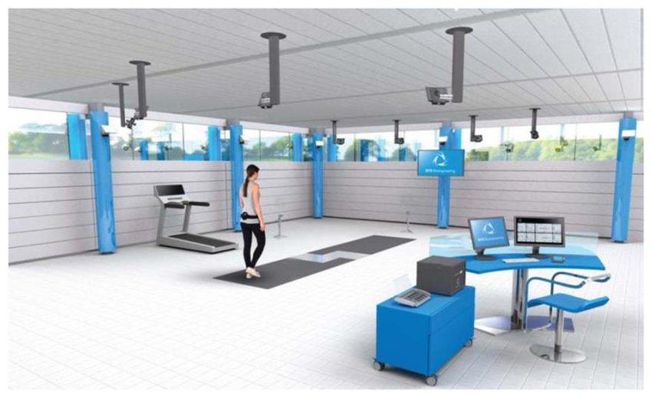

Fig 2. Laboratorio de Análisis de Marcha (Ziad O. Abu-Faraj, 2015)

Deben ser aportados al sistema, medidas antropométricas como peso, talla, largo y diámetros de segmentos anatómicos, necesarios para el cálculo de los centros articulares y los ángulos de movimiento articular. El sistema de medición del laboratorio de marcha debe ser calibrado diariamente y en ocasiones más de una vez cada día, dependiendo del tipo de estudio realizado y de las variaciones de estatura que puede haber entre los pacientes. Este aspecto es fundamental para asegurar la calidad de las adquisiciones.

La información obtenida en el análisis de marcha corresponde a parámetros temporoespaciales, kinemática y kinética articular, más electromiografía dinámica; los cuales se detallan más adelante. Los valores obtenidos de estos parámetros deben ser interpretados en conjunto y comparados con la base de datos de individuos normales de cada laboratorio para identificar las anormalidades y postular las causas que las determinan.

Lo anterior se complementa con videos convencionales en planos sagital y coronal que dan una impresión global del patrón de marcha, facilitan la visualización de detalles y movimientos complejos multiplanares mediante análisis en cámara lenta, además de la posibilidad de obtener una vista ampliada de determinados segmentos del cuerpo como es el caso del pie.

El análisis de marcha en general es pobre en cuanto a la información entregada sobre alteraciones intrínsecas del pie, cobrando importancia los análisis complementarios como examen físico detallado, análisis radiográficos y de videos.

Como ya se mencionó previamente, los parámetros obtenidos en el laboratorio de marcha son:

a) **parámetros temporoespaciales:** Se refiere al cálculo de indicadores tales como la velocidad de marcha, largo de los pasos, cadencia (número de pasos por minuto), ancho del paso y duración de las fases del ciclo de marcha entre otros. Estos son calculados en base a los datos obtenidos de la posición de los marcadores.

b) **Kinemática:** Durante la adquisición del análisis de marcha el individuo camina libremente a lo largo del sendero de marcha del laboratorio, el cual está rodeado por un sistema especial de captura tridimensional compuesto por 6, 8 o 12 cámaras especializadas conectadas a un computador central. Estas cámaras cuentan con un lente central de captura y celdillas periféricas que emiten radiación infrarroja. La radiación infrarroja emitida, es reflejada por los marcadores ubicados sobre la piel del paciente y capturada por el lente central de las cámaras del laboratorio. Las imágenes provistas por el conjunto de cámaras son integradas y procesadas por un programa matemático a nivel computacional para la obtención del movimiento articular tridimensional. El análisis kinemático, si bien define los ángulos articulares y movimiento de los segmentos en el espacio, no da cuenta de las causas que determinan ese movimiento.

c) **Kinética:** Corresponde a la medición de las reacciones producidas entre la fuerza ejercida por el peso del individuo sobre la tierra y la fuerza de reacción del piso (GRF). Contempla la medición de los momentos o torques y potencias articulares internos, el punto de aplicación de la GRF bajo el pie y sus tres componentes; vertical, mediolateral y anteroposterior. Aporta información complementaria a la kinemática al definir las causas qué determinan el movimiento articular a lo largo del ciclo de la marcha, es decir qué grupo muscular es el predominante en cada momento y que tipo de contracción muscular está ejerciendo; excéntrica o de frenado o concéntrica para generación de potencia. Define además la presencia de sobrecargas articulares anormales. Se adquiere a través de plataformas de fuerza empotradas en el piso del caminatorio sobre el cual el paciente camina. La información obtenida por las plataformas es integrada junto a la información kinemática, mediante un programa matemático basado en las leyes del movimiento de Newton.

d) **Electromiografía dinámica:** Es el registro de la actividad muscular “on-off”, es decir del momento en que se activan e inactivan los diferentes grupos musculares durante la marcha. Debe ser interpretada en conjunto con los hallazgos kinemáticos y de kinética articular para entender las anormalidades neuromusculares del paciente. Por ejemplo relacionar el movimiento articular observado con la activación de un determinado grupo muscular de acuerdo a la información aportada por datos de la kinética articular y electromiografía. Se registra a través de electrodos superficiales o de aguja en forma de un fino alambre en el caso de músculos profundos, colocados sobre diferentes grupos musculares. No representa ni puede ser homologada con la fuerza muscular, ya que no contempla una estandarización entre la medición de fuerza muscular y amplitud de señal electromiográfica observada.(Haro, 2014)

## Wearable

El análisis de la marcha ha utilizado diferentes tipos de sensores y sistemas de movimiento, como el acelerómetro, el giroscopio, los sensores magnetorresistivos, el goniómetro flexible, el sistema de seguimiento electromagnético (ETS), el tejido sensor, el sensor de fuerza y los sensores para electromiografía (EMG). En base a estos sensores, se puede usar un solo tipo o un sistema de sensor combinado de múltiples tipos de sensores para diversas aplicaciones de análisis de la marcha. Los principios básicos y las características de estos sensores y sistemas de movimiento se describen a continuación. (Weijun Tao, 2012)

|  |  |
| --- | --- |
| Sensor | Descripción |
| Acelerómetro | tipo de sensor inercial que puede medir la aceleración a lo largo de su eje sensible. El principio de funcionamiento común de los acelerómetros se basa en un elemento sensor mecánico que comprende una masa de prueba unida a un sistema de suspensión mecánica, con respecto a un marco de referencia. La prueba de masa puede verse obligada a desviarse por la fuerza de inercia debido a la aceleración o la gravedad de acuerdo con la segunda ley de Newton (fuerza = masa × aceleración). Basado en este principio, la aceleración se puede medir eléctricamente usando los cambios físicos en el desplazamiento de la masa de prueba, con respecto al marco de referencia. Hay tres tipos comunes de acelerómetros; piezoeléctricos, piezoresistivos y capacitivos. |
| Giroscopio | es un sensor de velocidad angular. El giroscopio micromecanizado se basa en el concepto de medir la fuerza de Coriolis, que es una fuerza aparente proporcional a la velocidad angular de rotación en un marco de referencia giratorio. Al detectar el movimiento lineal del esfuerzo de Coriolis y realizar una integración de la señal giroscópica, se puede obtener la velocidad angular. Además, también existen giroscopios basados en otros principios operativos, como los dispositivos de giroscopio MEMS electrónicos empaquetados con microchip que se encuentran en dispositivos electrónicos de consumo, láseres de anillo de estado sólido, giroscopios de fibra óptica y el giroscopio cuántico extremadamente sensible. Se puede aplicar un giroscopio para medir el movimiento y la postura del segmento humano en el análisis de la marcha midiendo la velocidad angular |
| Magnetorresisitivos | se basan en el efecto magnetorresistivo. Si no se aplica un flujo magnético (campo magnético), la corriente fluye directamente a través de la placa de InSb. Sin embargo, si se aplica un flujo magnético, una fuerza de Lorentz proporcional a la densidad del flujo magnético desviará la trayectoria de la corriente. |
| Goniómetros | el goniómetro flexible funciona midiendo el cambio en la señal física resultante del cambio angular. Se puede usar un goniómetro flexible para medir la rotación relativa entre dos segmentos del cuerpo humano. Los goniómetros flexibles utilizados en el análisis de la marcha se pueden dividir en galgas extensiométricas, goniómetros mecánicos flexibles, inductivos y de fibra óptica. |
| Sistema de seguimiento electromagnético  (ETS) | El sistema de seguimiento electromagnético es un tipo de dispositivo de medición 3D basado en la ley de inducción magnética de Faraday. Cuando un objeto que lleva bobinas de sensor realiza un movimiento dentro de campos magnéticos controlados, los voltajes inducidos en las bobinas de sensor cambiarán, con respecto al cambio de posición y orientación del objeto, en relación con la fuente de campos magnéticos controlados. En el ETS, los campos magnéticos controlados son generados por un transmisor fijo y detectados por los receptores fijos en el objeto en movimiento. Por lo tanto, se pueden calcular las posiciones y orientaciones del objeto en relación con el transmisor. Sobre la base de este principio de funcionamiento, algunos ETS desarrollados y comercializados se han aplicado en bioingeniería, incluido el análisis de la marcha y el estudio cinemático de los segmentos del cuerpo. |
| Sensores de fuerza  (Fuerza de reacción de piso) | Los sensores de fuerza pueden integrarse en el calzado para realizar mediciones ambulatorias de las fuerzas de reacción del suelo durante la marcha. Esta fuerza de reacción del suelo es un vector 3D, cuya dirección real depende de la naturaleza de la interfaz entre el pie y el suelo. son factibles varias implementaciones del transductor de fuerza, incluidos los transductores piezoeléctricos de medición de tensión y capacitivos. |
| EMG | Para medir la acción de los músculos de la extremidad inferior en la marcha humana, se desarrolló el EMG para realizar una medición indirecta de la actividad muscular utilizando electrodos de superficie o de alambre. Estos electrodos son una especie de sensor para EMG y pueden detectar potenciales de voltaje para proporcionar información sobre el tiempo y la intensidad de la contracción muscular, que se han comercializado en combinación con tecnología inalámbrica. |

(Weijun Tao, 2012)

# **Análisis de marcha**

## Estimation of Gait Mechanics Based on Simulated and Measured IMU Data Using an Artificial Neural Network

Para llevar el análisis de movimiento a la vida diaria, los sensores portátiles, especialmente las unidades de medición inercial (IMU), se han vuelto cada vez más populares.

Para extraer los ángulos de las articulaciones de los datos de IMU, es necesario determinar la orientación de cada sensor en un sistema de referencia global y realizar una alineación de sensor a segmento. Las técnicas de fusión de sensores más populares para los sistemas de análisis de movimiento basados en IMU son los filtros Kalman (extendidos) o los filtros complementarios. Estos filtros fusionan las señales de cada sensor individual de la IMU para determinar su orientación. Los datos del acelerómetro y el giroscopio solamente o, además, los datos del magnetómetro se utilizan para identificar la orientación del sensor en un sistema de referencia global. El uso de un magnetómetro para la estimación de la orientación del sensor puede verse como una limitación importante porque los magnetómetros son muy susceptibles a las perturbaciones locales en el campo magnético. Se han realizado diferentes intentos, ya sea para corregir las perturbaciones magnéticas o bien para omitir el uso de magnetómetros. Sin embargo, otro problema importante del enfoque comúnmente utilizado es la (mala) alineación de los ejes del sensor con el segmento significativo fisiológico y los ejes de rotación que definen el modelo anatómico. Se han sugerido varios enfoques para superar este problema: posturas o movimientos de calibración, calibraciones anatómicas, procedimientos de calibración posteriores al ensayo y, más recientemente, enfoques de aprendizaje automático. Si bien el uso de posturas y movimientos de calibración siempre será propenso a errores porque dependen de la ejecución del sujeto, la alineación posterior a la prueba prohíbe el análisis rápido de datos. Por lo tanto, el uso de algoritmos de aprendizaje automático o la explotación de restricciones cinemáticas parecen ser los más prometedores. Los avances más recientes de los enfoques basados en restricciones cinemáticas no se han evaluado en el análisis de la marcha.

Nuestro objetivo es predecir los ángulos articulares y los momentos articulares de las extremidades inferiores durante la marcha y planteamos la hipótesis de que el uso de datos medidos y simulados combinados logrará una mayor precisión que el uso de datos medidos únicamente. Además, planteamos la hipótesis de que el ruido adicional en los datos medidos causado por los movimientos de los tejidos blandos disminuirá la precisión de la predicción. Nuestro objetivo es proporcionar un primer paso en la dirección del análisis de la marcha en el campo basado en IMU e inteligencia artificial.

Para obtener la información real sobre el terreno sobre los ángulos articulares y los momentos articulares de las extremidades inferiores, se utiliza el enfoque estándar de oro que utiliza un sistema de captura de movimiento óptico y placas de fuerza para recopilar los datos. En base a estos datos, se realizan simulaciones de dinámica inversa para calcular los ángulos y momentos de las articulaciones. Usando el método ML propuesto, los datos inerciales (velocidad angular Ω y aceleración A) se simulan a partir de los datos ópticos y se utilizan como entradas para una red neuronal artificial. Con base en los ángulos y momentos de las articulaciones de la realidad del terreno, la red aprende la conexión entre los datos de entrada y salida. El método se valida utilizando un sistema IMU basado en cinco sensores que se colocan de manera consistente con los datos simulados.

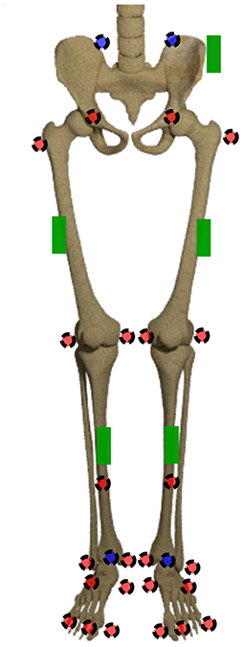Los orígenes de las articulaciones y los sistemas de coordenadas de los segmentos de las articulaciones de la cadera, la rodilla y el tobillo se calculan en función de las trayectorias de los marcadores. El conjunto de marcadores se muestra en la Figura 2. Los centros articulares de la pelvis y los tobillos se basan en las recomendaciones de la Sociedad Internacional de Biomecánica (ISB). El centro de la articulación de la cadera se define según (Harrington et al., 2007). La definición del centro de la articulación de la rodilla se basa en Pennock y Clark (1990). Después de este paso, se configuran cinco sistemas de coordenadas, uno para la pelvis, dos para los muslos y las piernas, respectivamente. Para facilitar el cálculo, los sistemas de coordenadas se transforman en cuaterniones (Solà, 2017), denotados por qseg. Para ello se utiliza la convención de Hamilton:

Figura 3 Marcadores

Conjunto de marcadores y colocación de sensores. Los marcadores en el frente se muestran en rojo, los que están en la parte posterior se muestran en azul. Los cuadros verdes muestran los sensores IMU. (Marion Mundt, 2020)

## Gait Analisys with IMU

el uso de Unidades de Medida Inercial (IMU) es ventajoso. Estos sensores son dispositivos de bajo costo y se pueden usar todo el día, sin perturbar el movimiento del paciente. Se ha publicado una cantidad considerable de literatura sobre el análisis de la marcha utilizando IMU. Las IMU se han utilizado para proporcionar datos para el seguimiento de peatones, para reconstruir rutas de peatones y para analizar la marcha de pacientes con enfermedad de Parkinson, entre muchas otras aplicaciones. Sin embargo, la mayoría de estas aplicaciones se ven afectadas porque las mediciones de IMU tienden a variar con el tiempo. En 2011 Madgwick et al. presentó un filtro de orientación eficiente para las IMU. El beneficio de este filtro es que puede extraer la información de orientación de las mediciones de IMU de manera relativamente independiente de la presencia de deriva. En este trabajo, se presenta una aplicación para demostrar las ventajas del filtro de Madgwick en términos de análisis de la marcha. Se montó un sistema de sensor basado en IMU en la parte inferior de la pierna para medir su orientación. con estos datos se pudieron obtener nuevos parámetros de la marcha como la altura del paso, la distancia del paso, la trayectoria del movimiento, la posición de la cadera y la velocidad.

la información de orientación proporcionada por datos de unidades de medida inerciales (IMU). Los datos de las IMU se procesan primero utilizando un filtro Madgwick (Madgwick et al., 2011) para producir solo la información de orientación (rotación 3D) de la IMU. La información de orientación de la IMU se alimenta a una red neuronal para encontrar y caracterizar los pasos individuales en largos conjuntos de datos obtenidos de las IMU. Después de identificar los pasos individuales en la secuencia de datos, cada paso se analiza en términos de longitud de paso, velocidad, amplitud lateral y trayectoria de movimiento.

Para identificar mejor los pasos en los datos de seguimiento de movimiento proporcionados por las IMU, existen dos posiciones posibles para colocar la IMU: el pie y la parte inferior de la pierna. La posición en la parte inferior de la pierna (ver fig.4) ofrece datos de seguimiento de movimiento más sólidos, ya que las mediciones de orientación en el propio pie pueden distorsionarse a medida que el pie se adapta al terreno accidentado al caminar. Esta circunstancia puede inducir a errores en el reconocimiento de la pisada, ya que el pie sufre ligeras rotaciones que no guardan relación con la propia marcha al andar por terrenos irregulares. Además de esto, a partir de la colocación de la IMU en la parte inferior de la pierna podremos reconstruir la posición y orientación de la extremidad inferior. Por estas razones, nuestro método utiliza datos de IMU montadas en la parte inferior de la pierna (como se muestra en la figura 4), aunque esto es contrario a la posición común de las IMU en el pie

Figura 4. Posición de la IMU

Después de que los datos de la IMU se procesen con el filtro Madgwick nos quedamos con una matriz de rotación que da la orientación 3D del propio sensor. De la matriz MR la dirección del sistema de coordenadas del sensor. Este sistema de coordenadas está definido por la rotación de los ejes en el sistema de coordenadas global que está determinada por el filtro Madgwick, una vez que la unidad del sensor se conecta. En consecuencia, el ángulo ω entre la parte inferior de la pierna y la dirección de la gravedad también se puede calcular. Por lo tanto, el vector correspondiente a la dirección de la pierna inferior puede asignarse inicialmente sobre la base de el sensor que dirige la información mientras el sujeto permanece inmóvil. (Steffen Hacker)

## A quaternion based method to IMU-to-body alignment for gai analysis

En la actualidad, el análisis de la marcha basado en la tecnología de sensores inerciales ha surgido como una alternativa de bajo costo y facilidad de uso en entornos internos/externos permiten una amplia gama de aplicaciones remotas

Esta tecnología combina sensores multiaxiales de acelerómetros, giroscopios y eventualmente magnetómetros para proporcionar mediciones de aceleración lineal, velocidad angular y fuerza de campo magnético, que se fusionan mediante un algoritmo de fusión de sensor específico y se incluyen en una sola unidad de medición inercial, generalmente denominada como IMU. Además, las IMU están diseñadas para acoplarse a diferentes segmentos del cuerpo. Sin embargo, su uso es limitado debido a la falta de estándares para colocar sensores en los segmentos del cuerpo y definir sistemas de coordenadas articulares, un problema fundamental que afecta directamente al análisis cinemático. En otras palabras, los marcos locales de las IMU no suelen estar alineados con marcos anatómicamente definidos para cada segmento del cuerpo, para lo cual se requiere un procedimiento de calibración inicial de sensor a cuerpo. En consecuencia, el análisis de la marcha humana basado en unidades de medición inercial (IMU) todavía se considera una tarea desafiante y la precisión de esos sistemas aún se debate.

cada IMU proporciona una estimación del segmento del cuerpo - orientación relativa a un marco de referencia global (los sistemas de coordenadas de la Tierra) pero no miden la posición directamente, para lo cual se debe establecer un segundo marco general relacionado con el sistema de coordenadas anatómico (Body Frame), el mismo que sugiere la sociedad internacional de biomecánica (ISB) y definido como un sistema de coordenadas mutuas, denominado, la coordenada conjunta. Sin embargo, la ubicación inicial entre los sensores y los segmentos corporales es finalmente desconocida, problema que se ha enfrentado como una cuestión de transformación de coordenadas, para lo cual se han desarrollado algunas estrategias basadas en matriz rotacional, ángulos de Euler, estrategia de cuaterniones y técnicas de optimización. Esas estrategias pretenden cumplir el eje de articulación movimiento y, en consecuencia, medir ángulos articulares 3D

Este artículo presenta un nuevo método de alineación sensor-cuerpo basado en la estrategia de cuaterniones para estimar los ángulos articulares de la cadera, la rodilla y el tobillo de las extremidades inferiores durante la marcha. Para ello, se desarrollan dos secuencias diferentes de rotación basadas en factores eje-ángulo de Euler. La primera secuencia de rotación calibra el marco del sensor bajo un nuevo marco general del cuerpo al estimar su

cuaterniones de la orientación inicial. Luego, se aplica un proceso de corrección factorizando los cuaterniones capturados. Una vez que se define el marco general del cuerpo, se implementa una segunda secuencia de rotación, que alinea cada marco del sensor con los marcos del cuerpo, lo que permite definir los marcos anatómicos. A diferencia de otros enfoques, no intentamos establecer exactamente ciertas orientaciones y ubicaciones específicas en las que se deben montar los sensores con respecto a los segmentos del cuerpo, sino que el proceso de alineación de los marcos del sensor al cuerpo se lleva a cabo utilizando información relevante de la anatomía. eje de mayor importancia implicado en el movimiento de cada articulación

El método comienza asumiendo que diferentes sistemas de coordenadas están asociados a cada sensor IMU (Sensor Frame), luego su objetivo es definir un sistema de coordenadas mutuo con la misma orientación para cada segmento del cuerpo, comenzando en la Pelvis. En este método, se utilizan siete sensores IMU (Figura 5), configurando un modelo de cuerpo rígido, para el cual cada IMU se une a la posición lateral de cada segmento del cuerpo, así como a la posición superior de la parte media del pie, con un sensor IMU adicional colocado sobre la pelvis, a nivel de la articulación L5S1. Finalmente, se obtiene un sistema de coordenadas común para los segmentos del cuerpo y se establece como el marco anatómico del cuerpo (Body Frame), que se utiliza para calcular los ángulos articulares, tales como: flexión-extensión, abducción-aducción y rotación interna-externa. El método propuesto incluye dos etapas: una calibración del sensor y un proceso de alineación, respectivamente, mediante la introducción de una estrategia de cuaterniones basada en dos secuencias de ejes de ángulos de Euler. (Fabián Narváez, 2018)

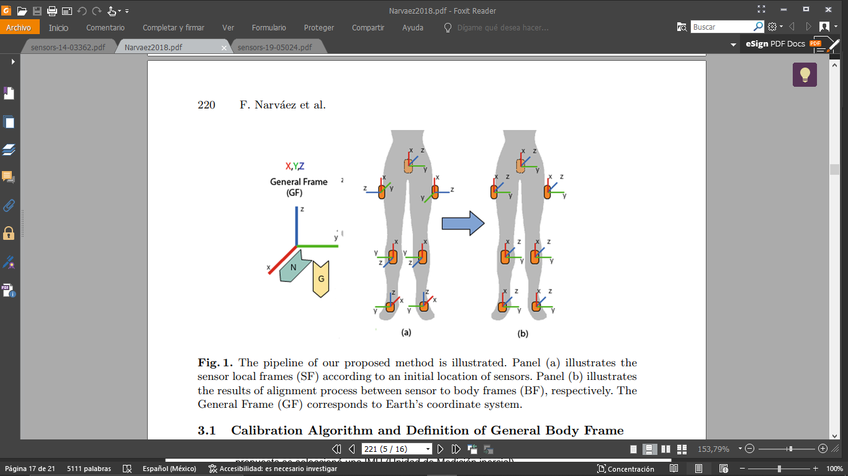

Figura 5. Referencia anatómica colocación de IMU. (Fabián Narváez, 2018)

# **Propuesta**

Existen distintos dispositivos electrónicos que son utilizados como componente principal en el diseño de instrumentos wearables en el análisis de marcha, para esta propuesta se seleccionó una IMU (Unidad de Medición inercial)

Una Unidad de Medida Inercial (IMU) es un dispositivo capaz de estimar y reportar estados dinámicos específicos como velocidades angulares y aceleraciones. A partir de estas medidas otros estados dinámicos se pueden inferir, tales como la actitud (roll y pitch), o incrementos en la velocidad y la posición de la plataforma.

Las IMUs son el componente principal de los sistemas de navegación inercial utilizados en aeronaves, vehículos aéreos no tripulados (UAVs) y otros sistemas no tripulados, misiles e incluso satélites. Así mismo son muy empleados como método principal en dispositivos Wearables para análisis de marcha. (Navigation, 2022)

Una IMU se compone típicamente de:

* Acelerómetros (miden las fuerzas gravitatorias en un sistema de coordenadas fijo)
* Giróscopos (miden la velocidad angular)
* Magnetómetros (miden campo magnético local)

Dentro del mercado actual existen distintas opciones disponibles para seleccionar acorde a las distintas características que poseen, como lo es el fabricante, modelo, dimensiones, precio entre otras, como se muestra en la figura 6.

Una vez analizadas estas características, aunado al soporte y comunidad presente para cada IMU se selecciono el modelo MPU 9250 como la mejor opción.

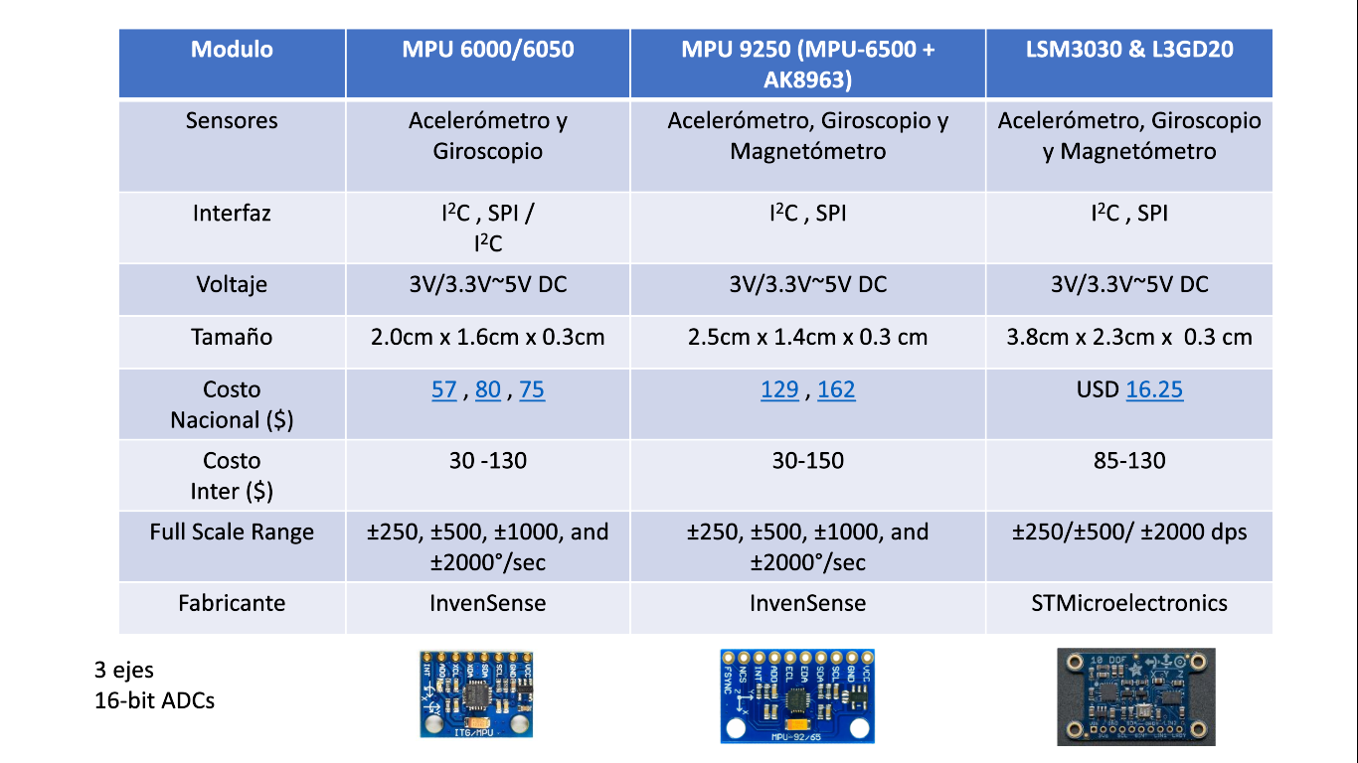

Figura 6. Comparación IMUs

Una vez que se ha seleccionado el IMU, el paso siguiente es seleccionar la placa de desarrollo a utilizar, en este caso existen una variedad muy amplia tanto de microcontroladores como de microprocesadores.

En la figura 7 se muestra una comparación entre distintos modelos de la placa de desarrollo Arduino, esta es una de las placas mas populares y diversas que existe en el mercado por lo cual esta se tomo en cuanta con cada uno de sus modelos disponibles.

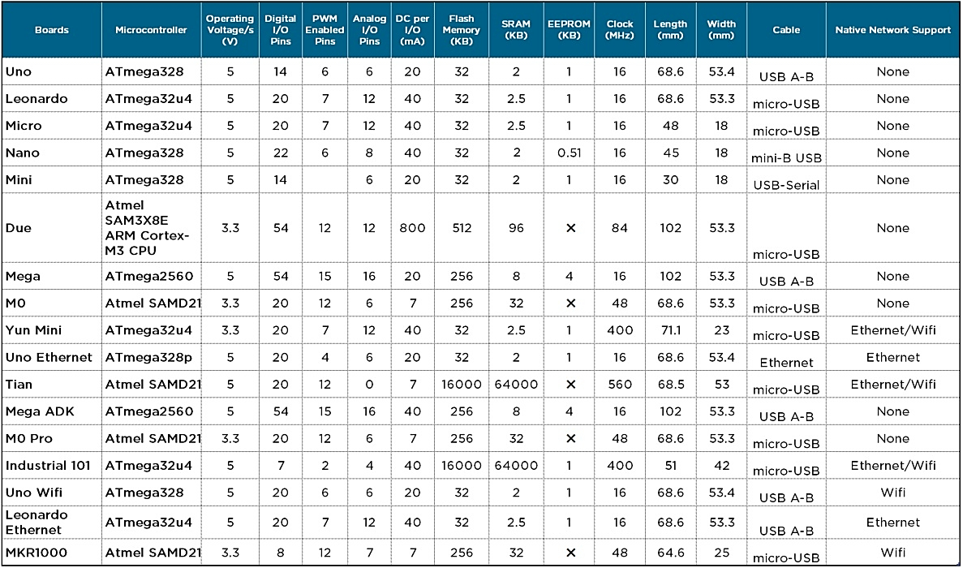

Figura 7. Comparación Modelos de Arduino

Existe una gran variedad de placas y modelos de estas, en la figura 8 se muestran 5 tipos con sus respectivas características, mostradas de forma comparativa, esto nos permite identificar las fortalezas de cada una, así como priorizarlas.

Una vez analizadas las opciones se decidió elegir la placa de desarrollo ESP32 ya que acorde a los intereses del proyecto esta se mostro superior en cada aspecto evaluado.

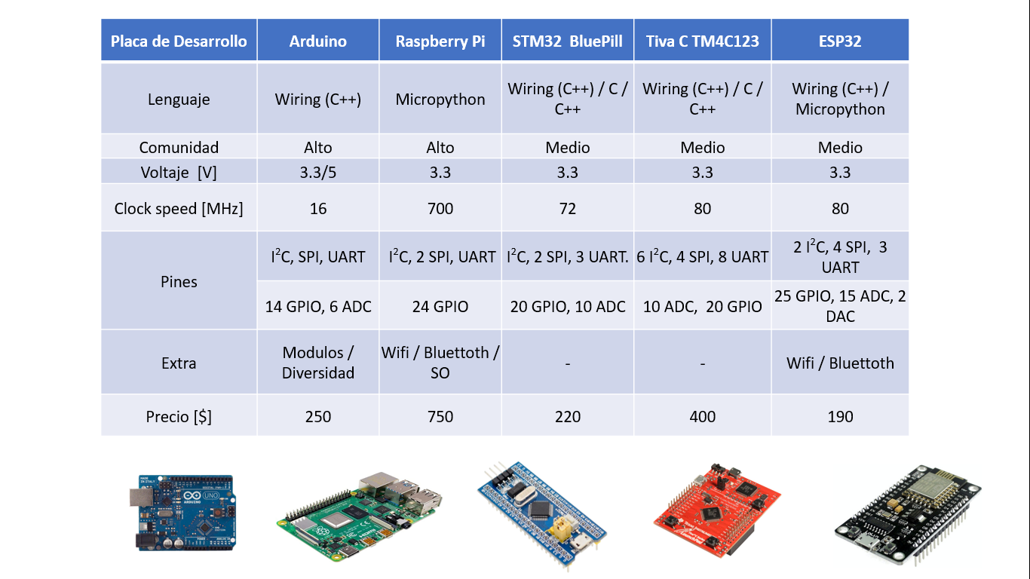

Figura 8. Comparación Placas de Desarrollo

Los IMU nos proporcionan datos brutos que requieren de un algoritmo matemático que nos permita convertir estos datos en valores espaciales útiles para la aplicación de interés.

## Algoritmos de fusión

El principal objetivo de los algoritmos de fusión de datos es el de mejorar la calidad de la información de salida en procesos con múltiples sensores, conocidos como procesos sinérgicos. El utilizar más de un sensor no solo aumenta la cobertura espacial y temporal de las variables estudiadas en cuestión, sino que permite aumentar a su vez la supresión del ruido y la precisión del sistema de medición.

La información que proporcionan los sensores que componen la IMU/Magnetómetro nos da la posibilidad de obtener la orientación y rumbo de cualquier vehículo, pero estos sensores suelen ser muy susceptibles al ruido y a las perturbaciones. El objetivo de este trabajo es evaluar y comparar los algoritmos de tratamiento de información más usados, los cuales implementan procesos de filtrado y de fusión de datos

Los algoritmos usados para la mejora de la medición, que incorporan los sensores de medición inercial, implementan formulaciones matemáticas del algebra de cuaterniones, algebra lineal, procesos estocásticos y estadística inferencial, lo cual aumenta el costo computacional y el tiempo de desarrollo de los proyectos. Los sensores de medición inercial están compuestos usualmente por giroscopios y acelerómetros. Por una parte, los giroscopios se encargan de la medición de los componentes de la velocidad angular, los cuales se integran para obtener la orientación de la aeronave, pero estos suelen ser susceptibles a deriva o acumulación de error en la medida con el transcurso del tiempo.

Por otra parte, los acelerómetros sensan el cambio en la orientación con respecto al vector de la fuerza gravitacional, pero tienden a distorsionar la medida cuando actúan fuerzas externas. La combinación o fusión de las mediciones del giroscopio y del acelerómetro busca mejorar la medición de la orientación. Sin embargo, el acelerómetro puede ser utilizado solo para medir la rotación alrededor de los ejes x(pitch) y y(roll) (ver la figura 9) y no alrededor del eje z(yaw), debido a que el vector gravitacional es paralelo al eje z.

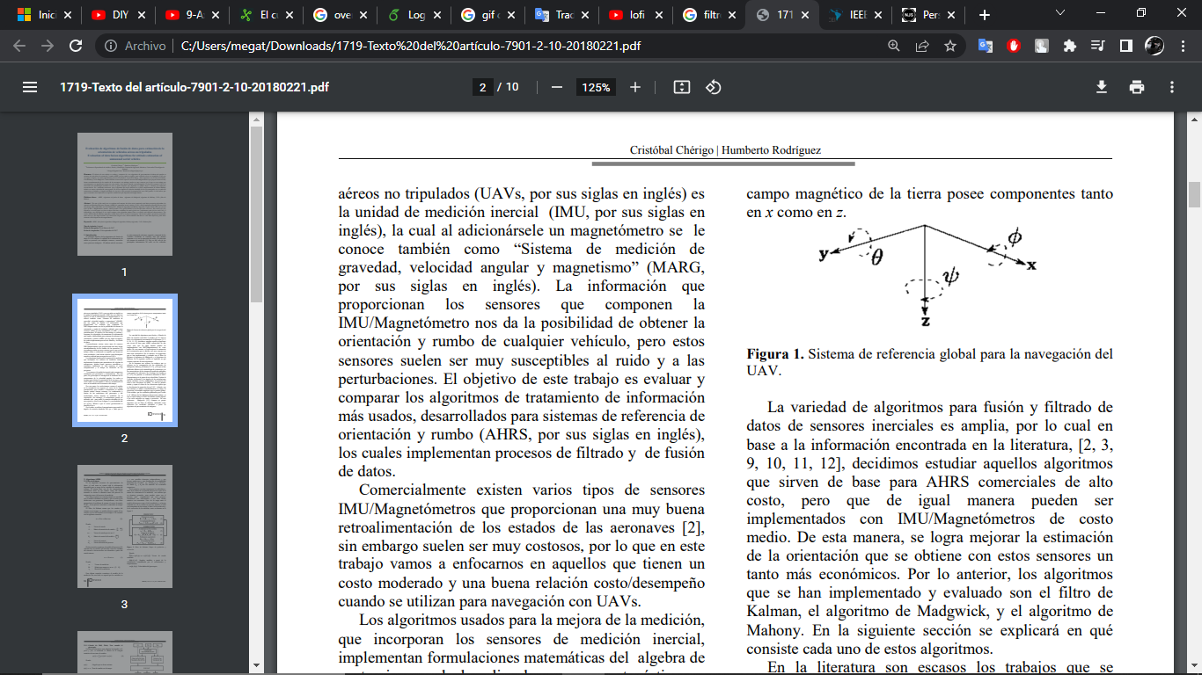

Figura 9: Sistema de referencia espacial

La variedad de algoritmos para fusión y filtrado de datos de sensores inerciales es amplia, por lo cual en base a la información encontrada como los siguientes:

* Filtro de Kalman

Es un algoritmo recursivo de procesamiento de datos, el cual toma en cuenta toda la información disponible que se tenga de las variables de estados del sistema. El mismo hace uso de las características estocásticas tanto de las señales como del ruido, tomando en cuenta la dinámica tanto del proceso de estimación como del proceso de medición.

Este filtro requiere, en su forma simple no extendida, que el modelo estudiado sea lineal y que el ruido en las mediciones sea gaussiano. Principalmente, este filtro apunta hacia el problema de estimar el vector de estado, , de un proceso estocástico controlado en tiempo real.

El filtro de Kalman asume que los estados del sistema en un tiempo t se pueden obtener a partir de los estados a priori del sistema en un tiempo t-1 de acuerdo con la siguiente ecuación.

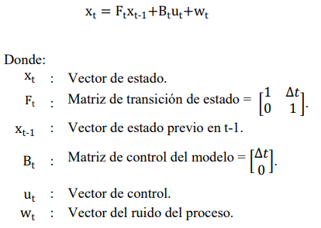

Un método alternativo para adquirir los ángulos roll, pitch y yaw, es mediante el cálculo de la integral numérica de sus tasas de cambio.

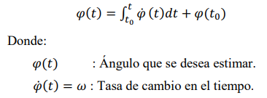

El giroscopio permite medir la velocidad angular en cada uno de los ejes de rotación del sistema de referencia fijo, pero en general los ángulos obtenidos a partir de estas mediciones no se corresponden con los ángulos calculados a partir de las mediciones del acelerómetro y del magnetómetro, las cuales corresponden a un sistema de referencia de navegación. Por lo tanto, se utiliza una matriz de transformación que relaciona las derivadas de los ángulos de Euler XYZ con las velocidades medidas con el giroscopio. En dicha ecuación los valores de pitch y roll (φ y θ) se calculan a partir de las mediciones del acelerómetro. Así.

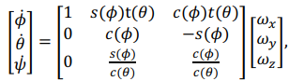

en donde, s(), c( ) y t( ), son la funciones trigonométricas sin( ), cos( ) y tan( ), respectivamente. Posteriormente, se pueden obtener los ángulos de Euler mediante la integración de los valores de la ecuación. Como resultado de la integración, los errores de medición asociados a las mediciones del giroscopio  se propagarán al ángulo estimado. Para corregir este error es necesario implementar un algoritmo de fusión sensorial, por ejemplo, el filtro de Kalman, tal y como se ilustra en el diagrama de la figura. (Cristóbal Chérigo, 2017)

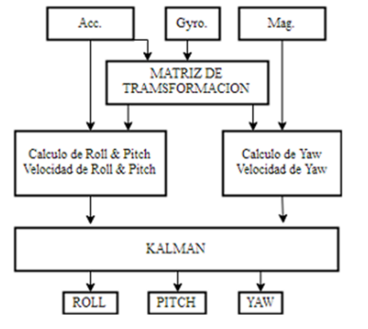

Filtro Kalman para cálculo de ángulos de Euler

* Algoritmo de Madgwick

Este algoritmo fue desarrollado por Sebastián Madgwick. Este emplea una representación de la orientación por medio de cuaterniones, por lo cual no está sujeto a los problemas de singularidad presentes en las representaciones basadas en matrices de cosenos directores. Cabe señalar, que el algoritmo de Madgwick está basado en el algoritmo del gradiente descendente para calcular la dirección del error de medición a partir de los datos del giroscopio. El algoritmo está dividido en cuatro partes principales que son: cálculo de la orientación a partir de las velocidades angulares medidas por el giroscopio; el cálculo de las orientaciones a partir de los vectores medidos del campo gravitacional y del campo magnético; la fusión de las dos estimaciones anteriores y por último la normalización del cuaternión de la medición

Orientación a partir de las velocidades angulares Las velocidades angulares alrededor de los ejes x, y y z, medidas por el giroscopio en el sistema de referencia local, se expresan de la siguiente forma:



De la matemática de cuaterniones tenemos que el “producto de cuaternión” entre el vector de orientación del sistema de referencia de la tierra relativo al del sensor y el vector de velocidades angulares nos da la derivada de dicho vector de orientación. Así:



Orientación a partir del vector de observaciones Se calcula un estimado del cuaternión que da la orientación del sensor, para la cual se alinean la dirección de referencia predefinida del campo (gravitacional o magnético) con la dirección medida del campo en el sistema de coordenadas del sensor. Esto se formula como un problema de optimización en el que se minimiza una función objetivo por el método de gradiente descendente, así:

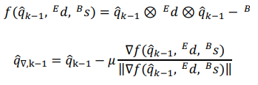

donde, d hace referencia al vector del campo magnético o del campo gravitacional, mientras que µ es el tamaño del paso.

El algoritmo de fusión de las dos estimaciones anteriores viene dado por la siguiente ecuación:

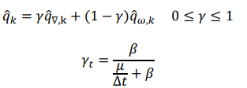

En donde  depende de la constante  , la cual se calcula de la siguiente forma.

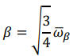

A su vez  : Representa la media del error de las medidas hechas con el giroscopio.

Normalización del cuaternión de medición En este último paso se normaliza el cuaternión de la medición de orientación. Así,



* Algoritmo de Mahony

Este algoritmo fue desarrollado por Robert Mahony y es un filtro complementario, el cual mejora la estimación de la orientación aplicando un filtro pasa bajo a las estimaciones obtenidas de los acelerómetros y magnetómetros. Al mismo tiempo se aplica un filtro pasa alto a las estimaciones obtenidas del giroscopio y por último se fusionan ambas estimaciones. De igual forma que el filtro de Madgwick, el filtro de Mahony se basa en una representación en forma de cuaterniones. Así, la derivada del vector de orientación se expresa como:



en donde, δ es un término de corrección de las velocidades angulares generado por un bloque integral proporcional (PI). que actúa sobre el error de las estimaciones obtenidas de los acelerómetros/ magnetómetros y el giroscopio, el cual tiene la siguiente forma:



En donde  representa el error de las estimaciones. En el bloque PI, el término que corresponde a la parte proporcional gobierna la frecuencia de cruce entre el estimador acelerómetro/magnetómetro y el estimador basado en el giroscopio. En tanto que el término integral compensa la deriva del giroscopio. (Cristóbal Chérigo, 2017)

## Cuaterniones

Los cuaterniones son operadores matemáticos que se utilizan para rotar y estirar vectores. Este artículo proporciona una descripción general para ayudar a comprender la necesidad de cuaterniones en aplicaciones como la navegación espacial.

La ubicación, el desplazamiento y la rotación precisos de objetos en el espacio se pueden realizar de varias maneras. Los más familiares y fáciles de visualizar balanceo, cabeceo y guiñada son limitados y deben reemplazarse en ciertos casos con el cuaternión más robusto. A medida que cambian la posición y la orientación del objeto, se utiliza un dispositivo matemático conocido como cuaternión para rotar y escalar el vector original.

Los objetos en un espacio tridimensional se pueden ubicar en un sistema de coordenadas con tres números que se extienden desde el origen del sistema de coordenadas hasta un punto en el espacio, creando un vector posición .Si la posición del objeto cambia, el vector estará en una nueva ubicación y quizás tenga una nueva longitud. Necesitamos una forma de medir o calcular los cambios entre dos vectores.

Los objetos que giran en el espacio se pueden describir por su ángulo de rotación a lo largo de tres ejes. Cualquier rotación en el espacio puede describirse mediante una combinación de estas rotaciones.

Los ejes de rotación no siempre son independientes y las soluciones no siempre son únicas. Es posible que el plano de dos cardanes se alinee y se produzca una condición conocida como bloqueo de cardán. En el bloqueo de cardán, dos de los tres cardanes son paralelos o casi paralelos, y lo que comenzó como tres grados de libertad (guiñada, cabeceo y balanceo) se reduce a dos grados de libertad: dos ejes de rotación pueden describir el mismo movimiento de rotación. Al mismo tiempo, se pierde un grado de libertad y esa información desaparece. Una vez que se produce el bloqueo del cardán, es imposible reorientar los ejes sin una referencia externa.

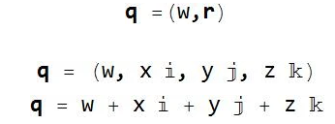

Donde  son números reales mientras  son unidades de cuaterniones

La dirección entre dos puntos cualquiera se puede expresar mediante tres números que individualmente se encuentran en el rango (-1,1) y cuya magnitud colectiva es  y 

Juntos, esos cuatro números crean un cuaternión que describe la rotación y la distancia.

Los cuaterniones proporcionan la información necesaria para rotar un vector con solo cuatro números en lugar de los nueve necesarios con una matriz de rotación.

Los cuaterniones son una forma alternativa de describir la orientación o las rotaciones en el espacio 3D utilizando un conjunto ordenado de cuatro números. Tienen la capacidad de describir de manera única cualquier rotación tridimensional sobre un eje arbitrario y no sufren bloqueo de cardán. Si tiene una aplicación en la que un sensor u objeto es capaz de moverse en cualquier lugar del espacio 3D, son superiores a los ángulos de Euler para el seguimiento de objetos. (Hughes, March 10, 2017)

Usando cuaterniones, podemos definir varios métodos que representan una interpolación rotacional en el espacio 3D. El primer método para examinar se llama SLERP y se utiliza para interpolar suavemente un punto entre dos orientaciones. El segundo método es una extensión de SLERP llamada SQAD que se utiliza para interpolar a través de una secuencia de orientaciones que definen un camino.

SLERP: Significa Interpolación lineal esférica. SLERP proporciona un método para interpolar suavemente un punto sobre dos orientaciones.

SQUAD: Así como se puede usar un SLERP para calcular una interpolación entre dos cuaterniones, se puede usar un SQUAD (esférico y cuadrángulo) para interpolar suavemente sobre una ruta de rotaciones. (Jeremiah, 2012)

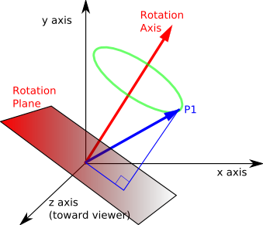

# **Referencias**

Alvaro Muro-de-la-Herran, B. G.-Z.-Z. (2014). Gait Analysis Methods: An Overview of Wearable and Non-Wearable Systems, Highlighting Clinical Applications. *Sensors*, 33.

Cristóbal Chérigo, H. R. (2017). Evaluación de algoritmos de fusión de datos para estimación de la. *Ridtec*.

Fabián Narváez, F. A. (2018). A Quaternion-Based Method to IMU-to-Body Alignment for Gait Analysis. *ResearchGate*.

Haro, M. (2014). Laboratorio de análisis de marcha y movimiento. *ScienceDirect*.

Hughes, M. (March 10, 2017). Don’t Get Lost in Deep Space: Understanding Quaternions. *All about circuits* .

Jeremiah. (2012). 3D Game Engine Programming.

Jesús, C. (2011). Analisis de la marcha: sus fases y variables espacio-temporales. *Redalyc*.

Marion Mundt, A. K. (2020). Estimation of Gait Mechanics Based on Simulated and Measured IMU Data Using an Artificial Neural Network. *Front Bioeng Biotechnology*.

Navigation, U. (2022). Qué Es Una IMU.

Steffen Hacker, C. K.-E.-T. (s.f.). Gait Analysis with IMU. *scitepress*.

Weijun Tao, T. L. (2012). Gait Analysis Using Wearable Sensors. *Sensors*.

Ziad O. Abu-Faraj, G. F. (2015). Human Gait and Clinical Movement Analysis. *ResearchGate*.